**TRƯỜNG ĐẠI HỌC CẨN THƠ**

**KHOA CÔNG NGHỆ THÔNG TIN & TRUYỀN THÔNG**

**---🙠**🕮**🙢---**



**PHÁT TRIỂN ỨNG DỤNG TRÊN WINDOWS**

**ĐỀ TÀI**

**PHẦN MỀM QUẢN LÝ QUÁN CAFE**

|  |  |
| --- | --- |
| *Sinh viên thực hiện*  B1609830 – **Lê Thanh Lương**  B1611134 – **Trần Sĩ Đạt** | *Giáo viên hướng dẫn*  **TS. Nguyễn Công Danh** |

**Học kì 2, 2019-2020**

MỤC LỤC

**I.** **TỔNG QUAN** 2

**1.** **Mục tiêu đạt được** 2

**2.** **Phân công nhiệm vụ** 2

**3.** **Kế hoạch thực hiện** 2

**II.** **YÊU CẦU CỦA PHẦN MỀM** 2

**1.** **Yêu cầu phần cứng** 2

**2.** **Yêu cầu phần mềm** 2

**3.** **Yêu cầu hệ điều hành** 2

**4.** **Yêu cầu chức năng** 2

**5.** **Yêu cầu phi chức năng** 2

**III.** **CÁC SƠ ĐỒ CỦA PHẦN MỀM** 2

**1.** **Sơ đồ usecase** 2

**2.** **Sơ đồ lớp** 2

**IV.** **HƯỚNG DẪN SỬ DỤNG DEMO CHI TIẾT** 2

**1.** **Bắt đầu** 2

**2.** **Chức năng lập hóa đơn theo bàn** 2

**3.** **Chức năng quản lý thức ăn** 2

**4.** **Chức năng quản lý danh mục thức ăn** 2

**5.** **Chức năng quản lý bàn ăn** 2

**6.** **Chức năng quản lý tài khoản** 2

**7.** **Chức năng thống kê doanh thu** 2

**V.** **TÀI LIỆU THAM KHẢO** 2

1. **TỔNG QUAN**

Hiện nay có rất nhiều các quán cafe mở ra đáp ứng nhu cầu của mọi người, nhưng việc quản lý bán cafe bằng cách thủ công rất bất tiện, tốn nhiều thời gian và công sức. Thêm vào đó, trong thời kì kinh tế phát triển, khoa học kỹ thuật (đặc biệt là công nghệ thông tin) được ứng dụng nhiều vào các lĩnh vực thì giải pháp tối ưu là sử dụng phần mềm quản lý quán cafe nhằm mục đích tiện lợi, nhanh chống hơn

1. **Mục tiêu đạt được**

Xây dựng một phần mềm quản lý quán cafe có đầy đủ các chức năng cần thiết, giao diện thân thiện, dễ sử dụng, và mang lại hiệu quả cao trong việc quản ký.

1. **Phân công nhiệm vụ**

* **Phân tích và thiết kế:** Lê Thanh Lương, Trần Sĩ Đạt
* **Lập trình:** Lê Thanh Lương, Trần Sĩ Đạt
* **Kiểm thử:** Lê Thanh Lương, Trần Sĩ Đạt

1. **Kế hoạch thực hiện**

Thời gian thực hiện đề tài là 10 tuần:

* Tuần 4: Viết mô tả chi tiết bài toán
* Tuần 5: Xây dựng các chức năng phần mềm
* Tuần 6: Thiết kế cơ sở dữ liệu
* Tuần 7: Thiết kế giao diện
* Tuần 8, 9, 10: Thiết kế chức năng
* Tuần 11, 12: Kiểm thử sản phẩm
* Tuần 13: Viết báo cáo

1. **YÊU CẦU CỦA PHẦN MỀM**
2. **Yêu cầu phần cứng**

* CPU: i3
* RAM: 4GB

1. **Yêu cầu phần mềm**

* SQL Server Management Studio
* Visual Studio

1. **Yêu cầu hệ điều hành**

* Window 7 trở lên

1. **Yêu cầu chức năng**

* **Đăng nhập**: yêu cầu người dùng nhập tên đăng nhập và mật khẩu đã được cung cấp. Nếu đúng thì người dùng Admin được phép toàn quyền sử dụng hệ thống, còn người dùng Staff thì bị giới hạn một số chức năng trong hệ thống, nếu nhập sai thì yêu cầu nhập lại.
* **Lập hóa đơn theo bàn**: chức năng này cho phép người dùng Admin và người dùng Staff lập hóa đơn cho khách theo bàn mà khách ngồi.
* **Quản lý món ăn**: chức năng này cho phép người dùng Admin xem danh sách, thêm, sửa, xóa món ăn và tìm kiếm thông tin món ăn thông qua tên món ăn đó.
* **Quản lý danh mục món ăn :** chức năng này cho phép người dùng Admin xem, thêm, sửa, xóa những danh mục món ăn.
* **Quản lý bàn ăn :** chức năng này cho phép người dùng Admin xem danh sách bàn ăn (tên bàn và trạng thái), thêm bàn, sửa thông tin bàn ăn và xóa bàn.
* **Quản lý tài khoản**: chức năng này cho phép người dùng Admin xem danh sách các tài khoản, thêm tài khoản mới, sửa thông tin tài khoản, cấp quyền cho tài khoản, xóa tài khoản
* **Thống kê doanh thu**: chức năng này cho phép người dùng Admin thống kê xem tất cả các hóa đơn trong tháng

1. **Yêu cầu phi chức năng**

* Giao diện đơn giản, dễ sử dụng
* Tránh các lỗi dữ liệu khi có nhiều người sử dụng phần mềm
* Hiệu quả mang lại cao hơn trong việc quản lý điều hành quán cafe

1. **CÁC SƠ ĐỒ CỦA PHẦN MỀM**
2. **Sơ đồ usecase**



1. **Sơ đồ lớp**

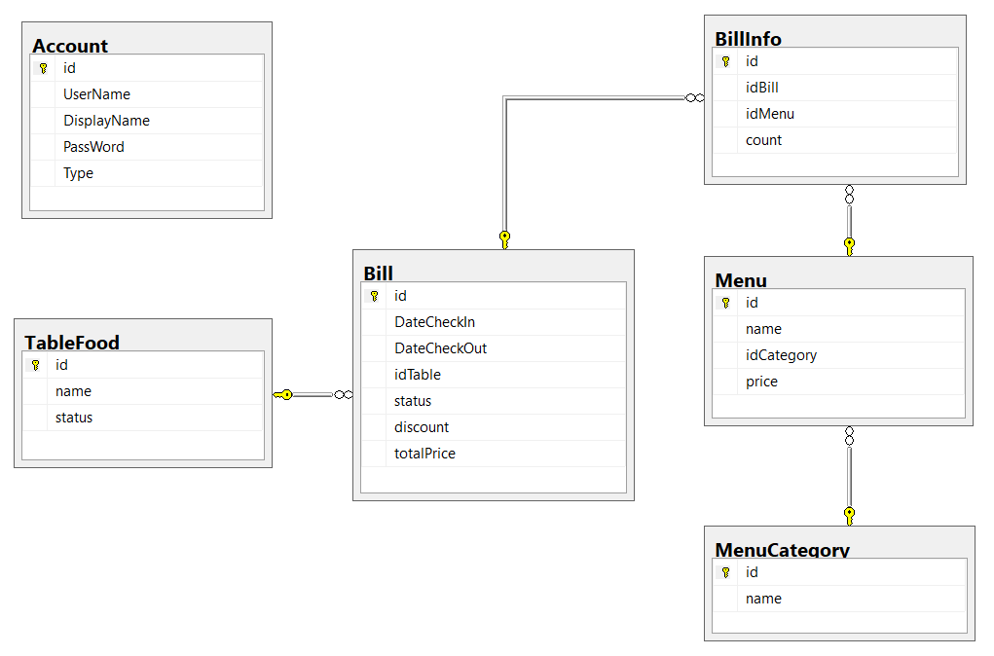Gồm các bảng: Account, Menu, MenuCategory, TableFood, Bill, BillInfo có quan hệ như hình sau:

1. **HƯỚNG DẪN SỬ DỤNG DEMO CHI TIẾT**
2. **Bắt đầu**

* 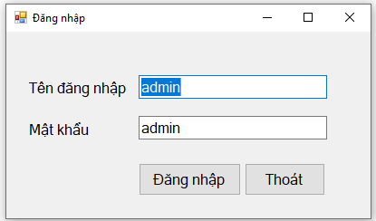Để sử dụng hệ thống, người dùng cần đăng nhập bằng cách nhập tên đăng nhập và mật khẩu (trong trường hợp này đây là người dùng Admin với tên đăng nhập là **admin** và mật khẩu là **admin**)
* Nếu không nhập thông tin thì hệ thống sẽ báo lỗi như sau :

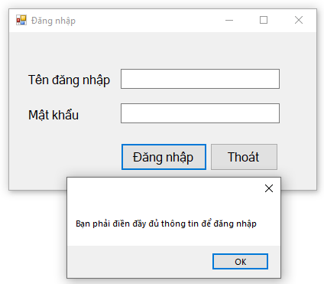

* 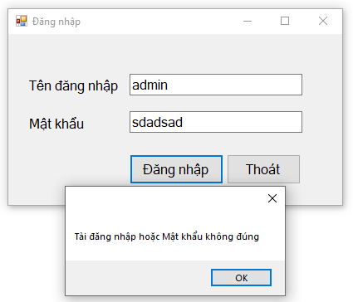Nếu nhập sai tên đăng nhập hoặc mật khẩu thì hệ thống sẽ thông báo lỗi như sau:
* Nếu nhập đúng tên đăng nhập và mật khẩu thì giao diện chính của phần mềm sẽ hiện thị lên như sau:

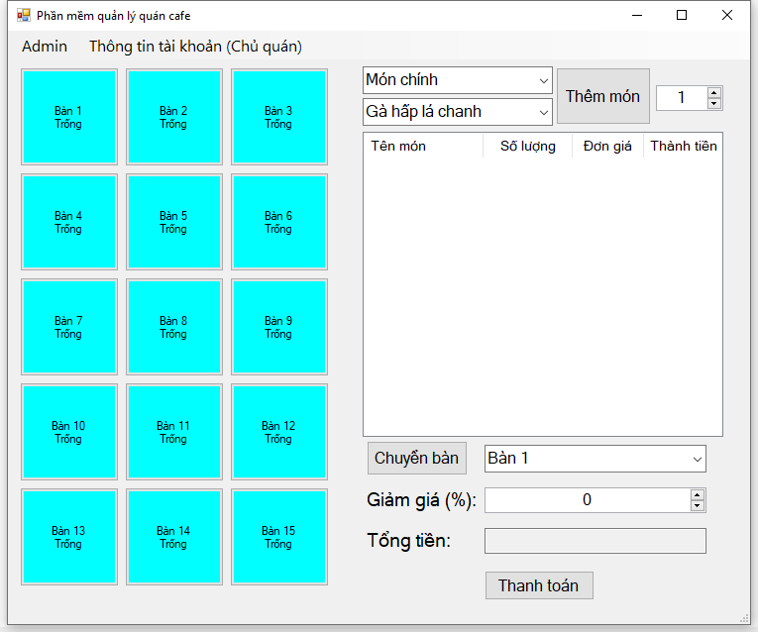

1. **Chức năng lập hóa đơn theo bàn**

* 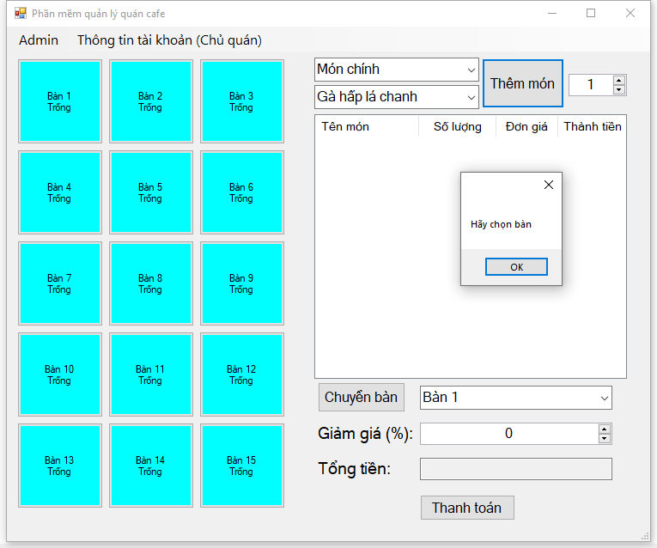Nếu ta chưa chọn bàn mà chọn món ăn và nhấn vào button **Thêm món** thì sẽ hiển thị ra thông báo lỗi “Hãy chọn bàn”
* Nếu đã chọn bàn rồi, thì ta sẽ tiến hành chọn món theo yêu cầu của khách hàng (cụ thể ở đây là món Gà hấp lá chanh) và nhấn vào button **Thêm món**. Khi thêm món thành công thì bàn 5 sẽ được thay đổi màu nền và cập nhật lại trạng thái là *“Có người”* để phân biệt với những bàn trống

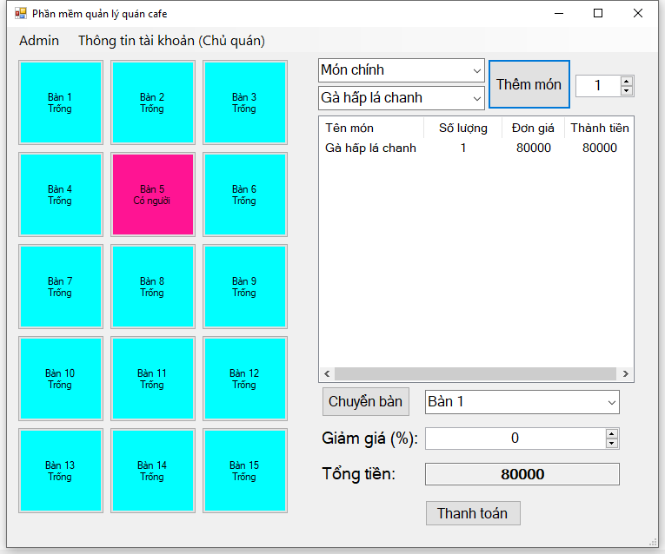

* Ta có thể thực hiện chức năng chuyển bàn bằng cách nhấp vào bàn muốn chuyển(cụ thể ở đây là bàn 5) và chọn bàn muốn chuyển đến(cụ thể ở đây là bàn 7) cuối cùng là nhấn vào button **Chuyển bàn**. Khi chuyển bàn thành công thì tất cả dữ liệu của bàn 5 sẽ được chuyển sang bàn 7, kết quả xem hình bên dưới:

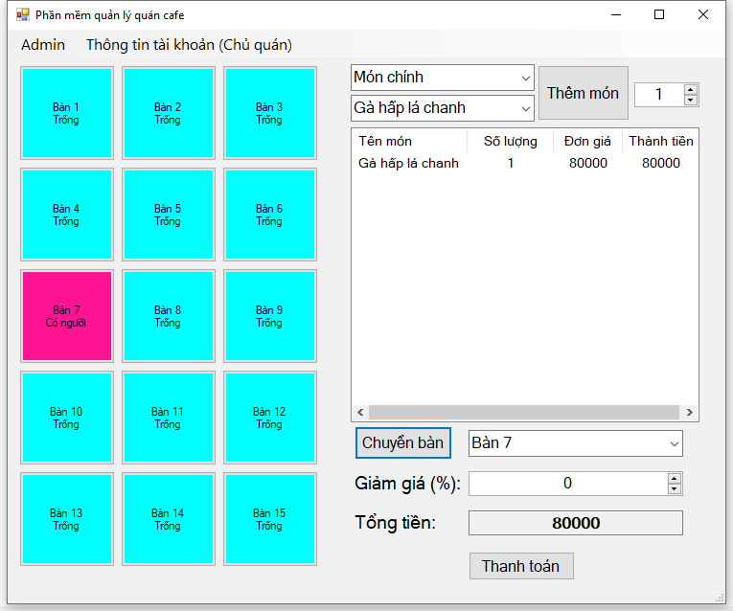

* Cuối cùng khi nhấn vào button **Thanh toán** và nhấn OK thì hóa đơn sẽ được lập và lưu vào cơ sở dữ liệu

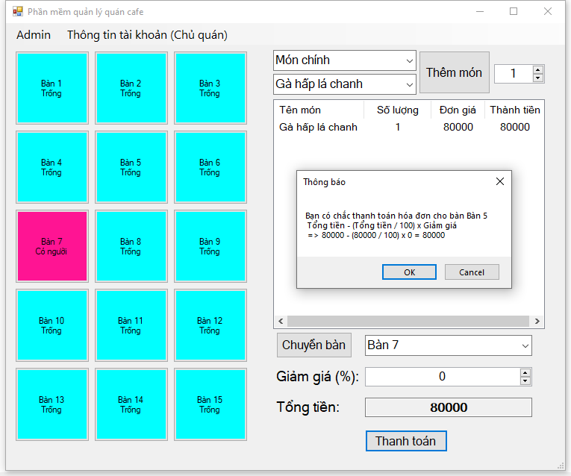

* Nếu món ăn có giảm giá thì lựa chọn phần trăm giảm giá và sẽ được tính vào hoá đơn

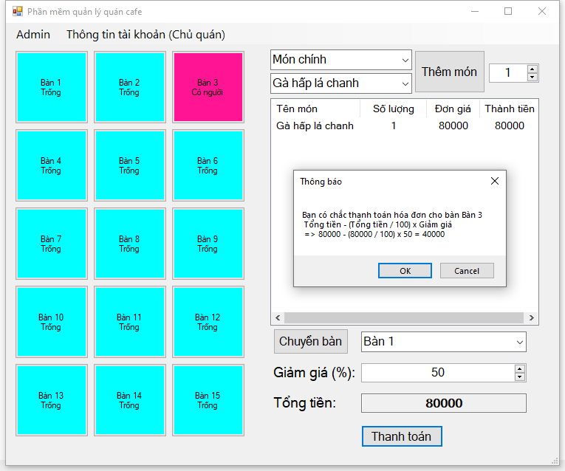

1. **Chức năng quản lý thức ăn**

* Từ giao diện chính của phần mềm, nhấn *Admin -> Thức ăn*  để vào giao diện quản lý thức ăn. Giao diện quản lý thức ăn (xem ở hình bên dưới):

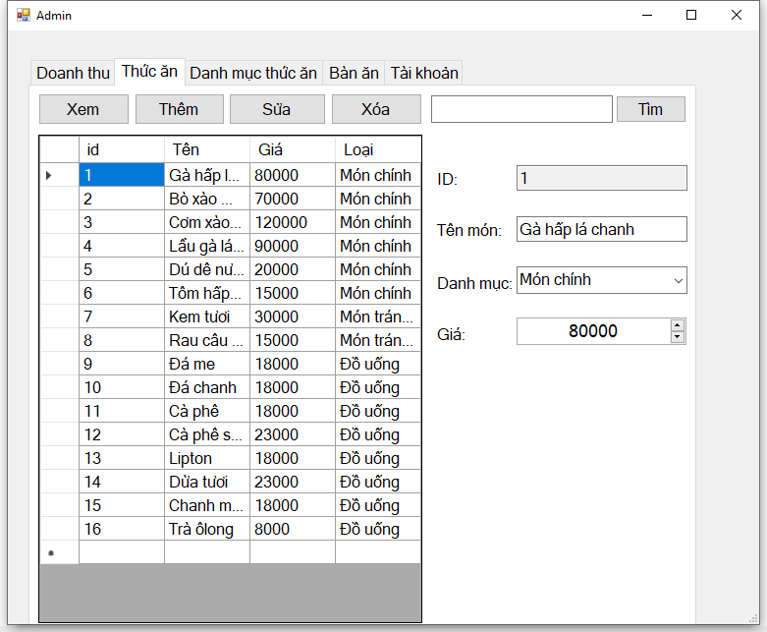

* Muốn thêm thức ăn ta cần điền thông tin vào ô Tên món, chọn danh mục thức ăn và nhập vào ô Giá, ID của thức ăn là trường tự động tăng.

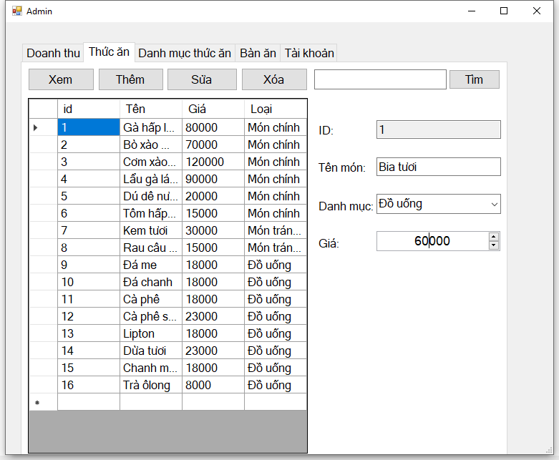

* Nhấn vào button **Thêm** để hoàn thành việc thêm thức ăn. Thức ăn đã được thêm vào cơ sỡ dữ liệu với ID là 17 (Xem kết quả ở hình bên dưới):

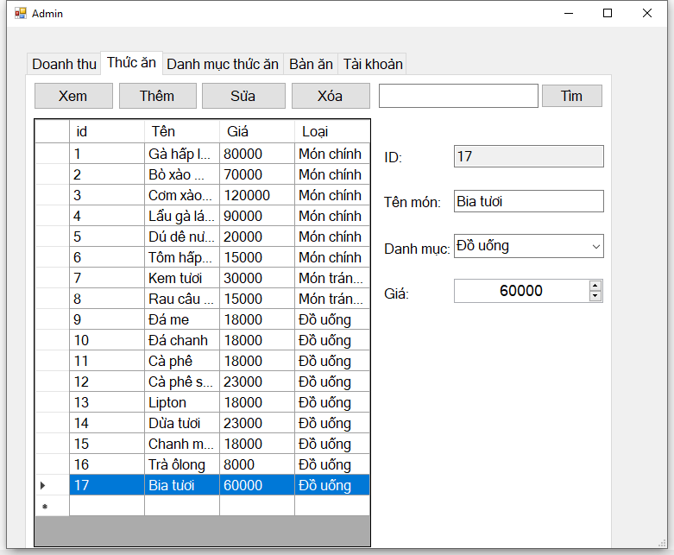

* Để sửa thông tin thức ăn, ta chọn thức ăn cần sửa, sau đó thay đổi thông tin theo mong muốn, cuối cùng nhấn vào button **Sửa**. Ví dụ dưới đây là ta thay đổi tên thức ăn có ID là “*17*” thành *“Bia tươi tiger” và giá là “100000”*

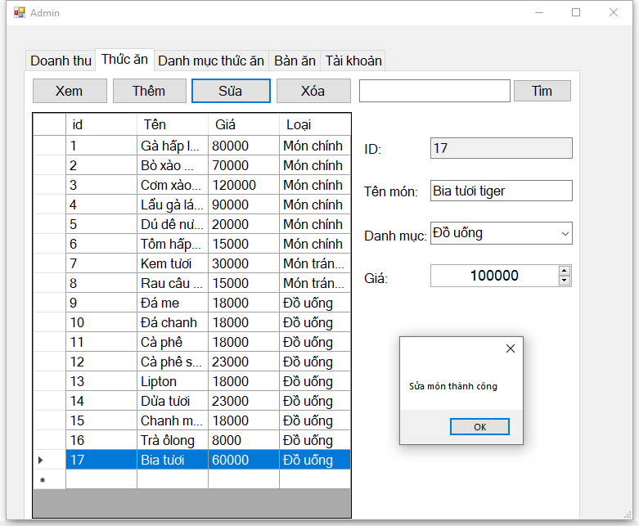

* Để xóa một thức ăn, ta chỉ cần nhấn chuột trái vào thức ăn đó, sau đó nhấn vào button **Xóa** để xoá thức ăn khỏi cơ sở dữ liệu

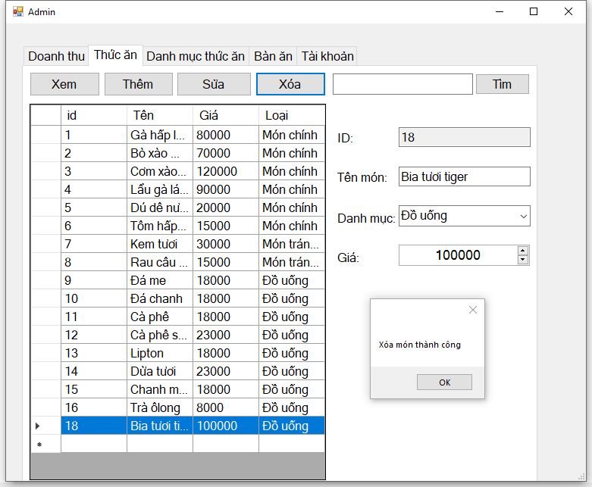

* Để tìm kiếm một thức ăn, ta chỉ cần nhập tên thức ăn cần tìm và nhấn vào button **Tìm** (kết quả xem ở hình bên dưới):

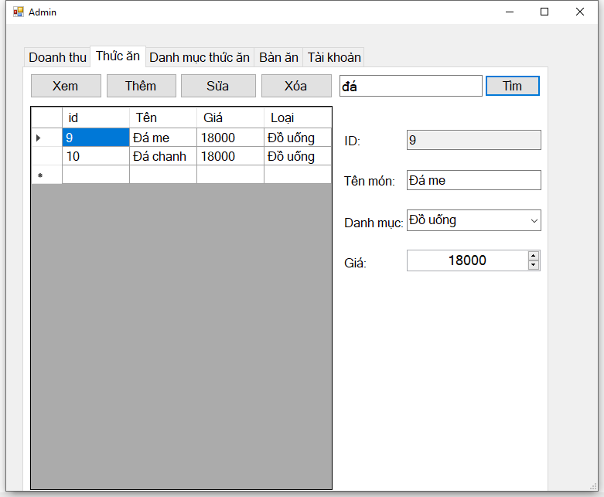

1. **Chức năng quản lý danh mục thức ăn**
   * 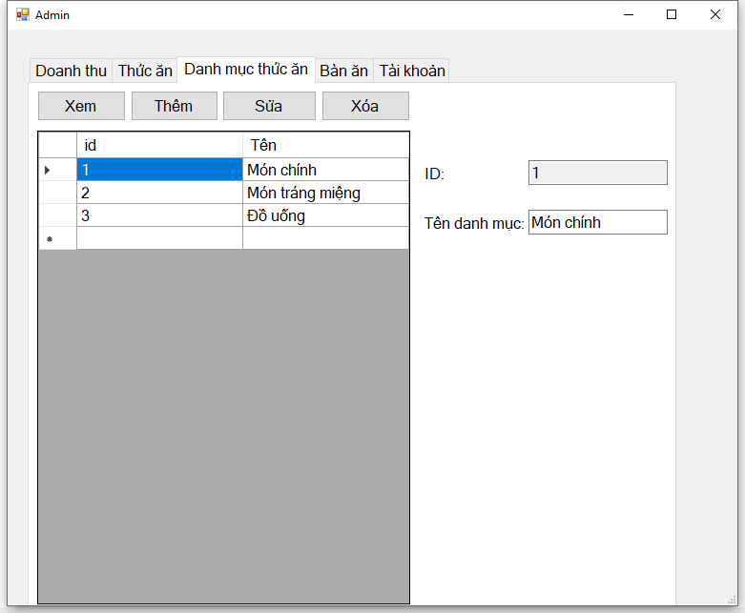Giao diện quản lý danh mục thức ăn :
   * Các thao tác thêm danh mục, sửa thông tin danh mục hay xoá danh mục thức ăn cũng giống như thêm, sửa, xoá món ăn
2. **Chức năng quản lý bàn ăn**
   * Giao diện quản lý bàn ăn :

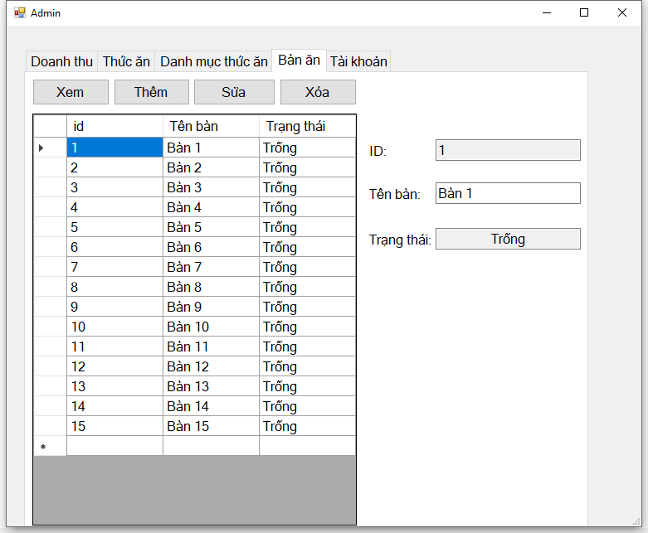

* + Các thao tác thêm bàn ăn, sửa thông tin bàn hay xoá bán cũng giống như thêm, sửa, xoá món ăn

1. **Chức năng quản lý tài khoản**

* Giao diện diện quản lý tài khoản:

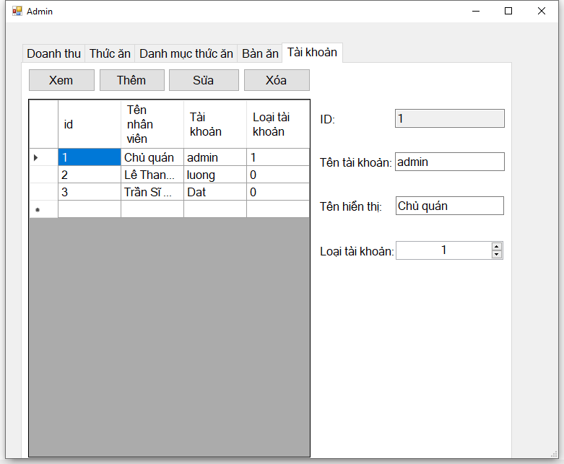

* Các thao tác thêm, sửa, xoá của tài khoản cũng giống thêm sửa xoá của món ăn

1. **Chức năng thống kê doanh thu**

* Giao diện thống kê doanh thu, ta cũng có thể thống kê theo mốc thời gian mà ta muốn **:**

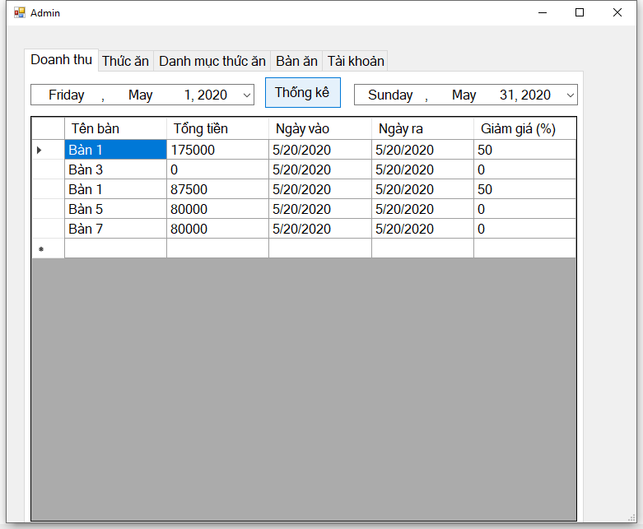

1. **TÀI LIỆU THAM KHẢO**

**[1] – Nguyễn Công Danh,** Slide bài giảng học phần Phát triển ứng dụng trên Window

**[2] –** Lập trình Winform + Lập trình phần mềm Quản lý quán cafe C Winform,

Link Google drive: <https://drive.google.com/drive/u/1/folders/1nohTDXop4fD9ClYrglU47GvS895h8H0C>

_HẾT_